Лабораторная работа №5: работа с модулем json
Цель работы: изучить модуль json в Python и научиться конвертировать JSON-строки в словари и обратно.
Ход работы:
Для выполнения лабораторной работы я выбрал вариант задания из своего номера в списке группы. В рамках лабораторной работы была написана функция на языке Python, которая принимает JSON-строку и конвертирует её в соответствующий Python-словарь. Была предусмотрена обработка возможных ошибок, таких как передача некорректной JSON-строки или данных нестрокового типа.
Функция реализована следующим образом:
Функция использует стандартный модуль json для работы с данными в формате JSON. Она применяет метод json.loads() для десериализации строки в Python-объект. Для обеспечения надежности включена обработка исключений json.JSONDecodeError для невалидных JSON-строк и TypeError для некорректных типов входных данных.
Листинг кода:
import json

def json_string_to_dict(json_string):
try:
data_dict = json.loads(json_string)
return data_dict
except json.JSONDecodeError as e:
print(f"Ошибка при декодировании JSON-строки: {e}")
return None
except TypeError as e:
print(f"Ошибка типа: Входные данные должны быть строкой. {e}")
return None

# Примеры использования функции

# 1. Корректная JSON-строка, представляющая словарь
json_str1 = '{"name": "Alice", "age": 30, "city": "New York"}'
dict1 = json_string_to_dict(json_str1)
print(f"Пример 1 (корректный JSON-словарь): {dict1}")
print(f"Тип результата: {type(dict1)}\n")
# Ожидаемый вывод: {'name': 'Alice', 'age': 30, 'city': 'New York'}

# 2. Некорректная JSON-строка (ошибка синтаксиса)
json_str3 = '{"name": "Bob", "age": 25, "city": "London",}' # Лишняя запятая в конце
dict3 = json_string_to_dict(json_str3)
print(f"Пример 2 (некорректный JSON): {dict3}\n")
# Ожидаемый вывод: Ошибка при декодировании JSON-строки: Expecting property name enclosed in double quotes: line 1 column 40 (char 39)

# 3. Пустая строка
json_str5 = ''
dict5 = json_string_to_dict(json_str5)
print(f"Пример 3 (пустая строка): {dict5}\n")
# Ожидаемый вывод: Ошибка при декодировании JSON-строки: Expecting value:
Описание работы функции:
Функция json_string_to_dict использует json.loads() для преобразования входной JSON-строки в Python-словарь. Для обеспечения надежности, она обернута в блок try-except, который перехватывает json.JSONDecodeError при синтаксических ошибках в JSON-строке и TypeError, если входные данные не являются строкой. В случае ошибки функция выводит сообщение в консоль и возвращает None.
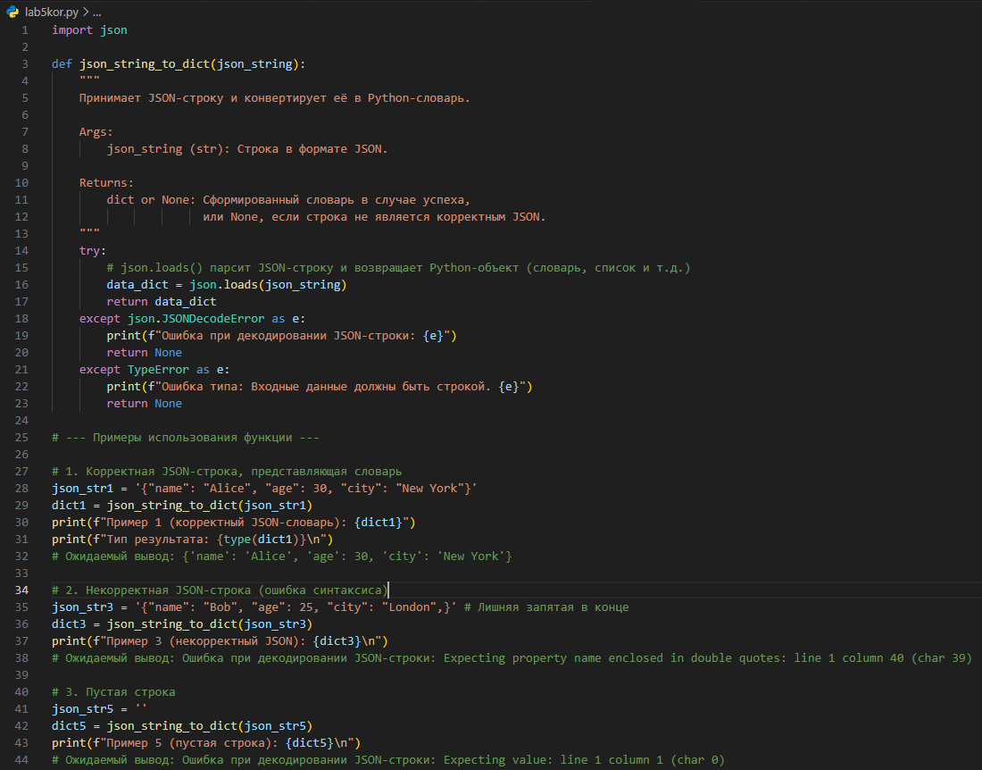
Рисунок 5.1- Проверка работы функции в IDLE

Вывод:
В результате выполнения лабораторной работы было успешно изучено использование стандартного модуля json для парсинга данных в Python. Освоены навыки конвертации JSON-строк в Python-словари и, что особенно важно, закреплен опыт реализации механизмов обработки исключений для создания более надежного и устойчивого к ошибкам кода.

